Lampiran 6: Foto-Foto Kegiatan Pelatihan
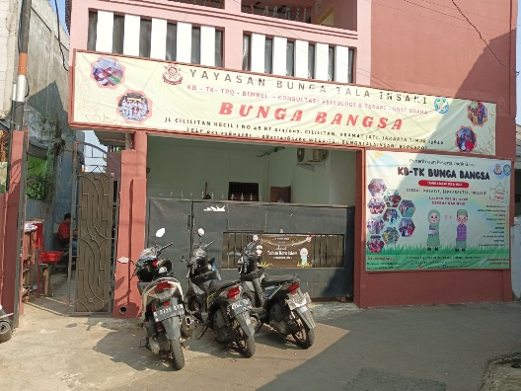 | 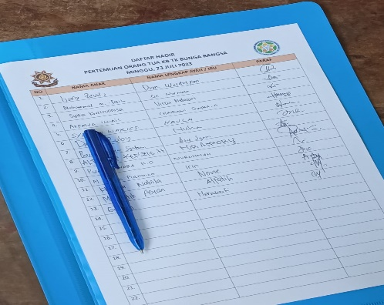
Diskusi Tim Rencana PkM | Presensi Acara PkM
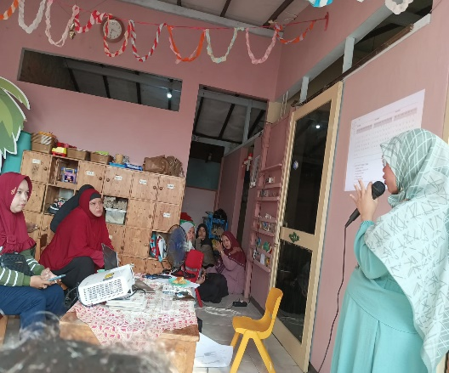 | 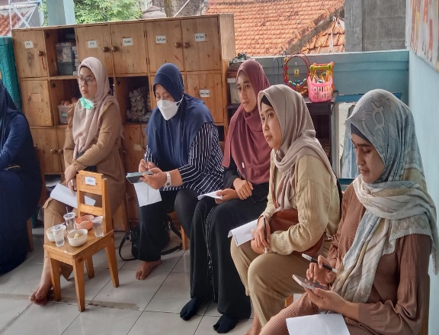
Acara Pembukaan PkM | Peserta PkM menyimak dan menulis
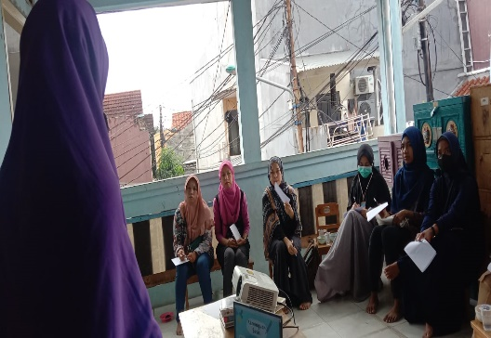 | 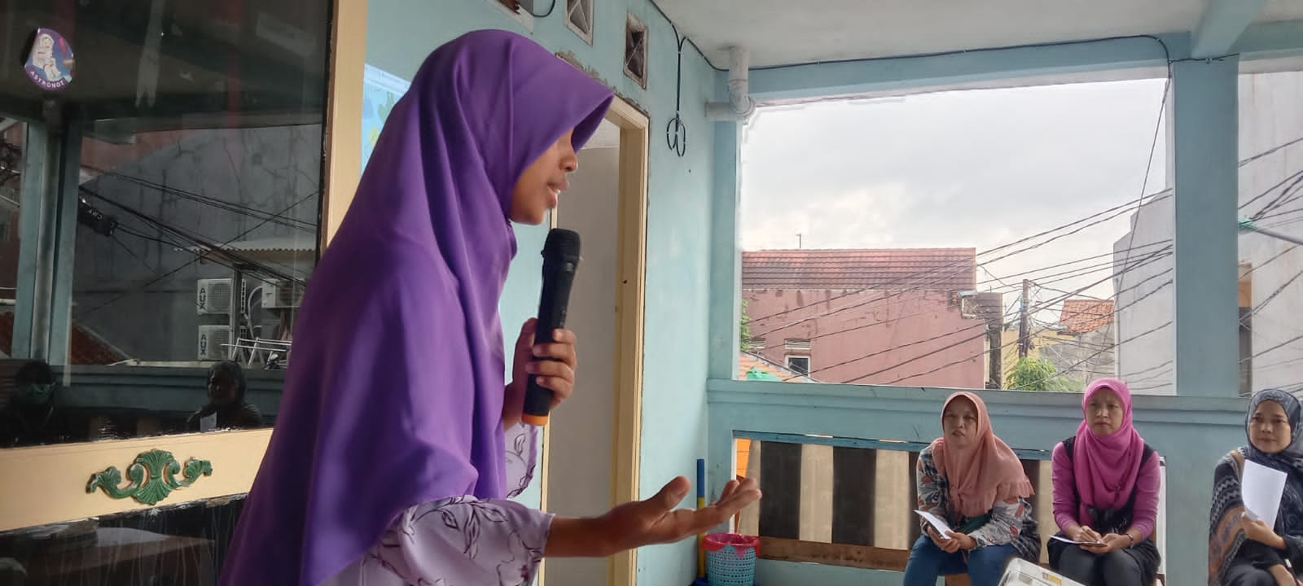
Acara PkM | Acara PkM
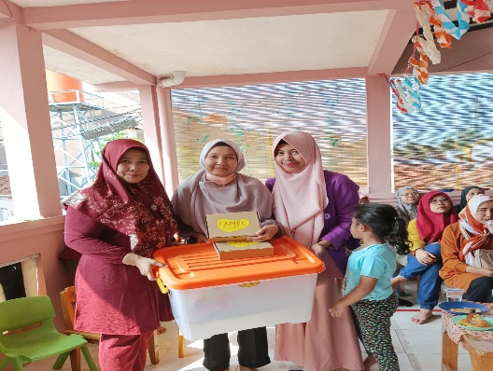 | 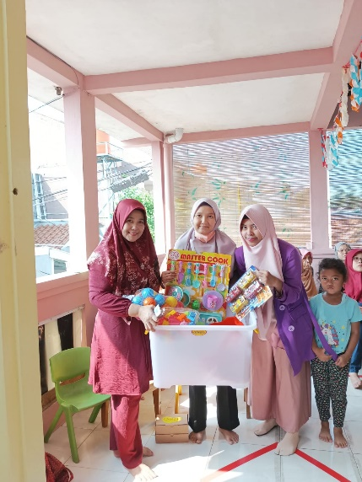
Penyerahan Kenang-Kenangan | Penyerahan Kenang-Kenangan
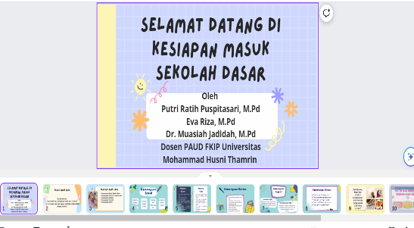 | 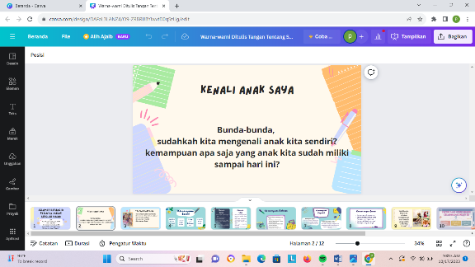
Materi PkM | Materi PkM
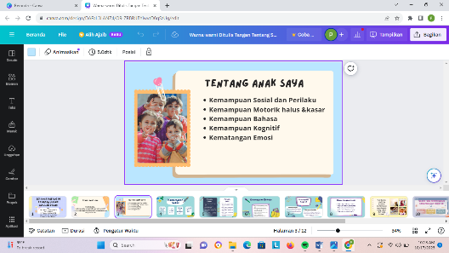 | 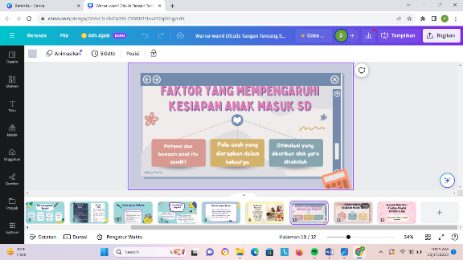
Materi PkM | Materi PkM

